大学院教育改革推進プログラム「理系の実践型女性科学者育成」
国際学会・国外研究集会等 参加報告書
平成 ２１年 8月 10日
大学院教育プログラム推進委員会委員長 殿
専攻・講座名 複合現象科学専攻
学年 博士後期課程３回生
氏名 嶽村 智子

大学院教育改革推進プログラム「理系の実践型女性科学者育成」の支援による国際学会「第33回 Stochastic Processes and Their Applications （SPA）」での発表・参加の報告をします。
記
平成２１年７月２７日から７月３１日までの間、ベルリン工科大学Technische Universität Berlinで開催された国際学会「第33回 Stochastic Processes and Their Applications」（http://www.math.tu-berlin.de/SPA2009/pages/spa-2009-home.php）に参加し、口頭による研究発表を行いました。発表の詳細については下記の通りです。
----------------------------------------------------------------------------------------------
発表日 ： 平成21年7月28日
セッション名：Contributed Talks 「Markov Processes」
講演題目： Feller property and Limit theorem of skew product diffusions
講演者 ： Tomoko TAKEMURA (Nara Women’s University)
-----------------------------------------------------------------------------------------------
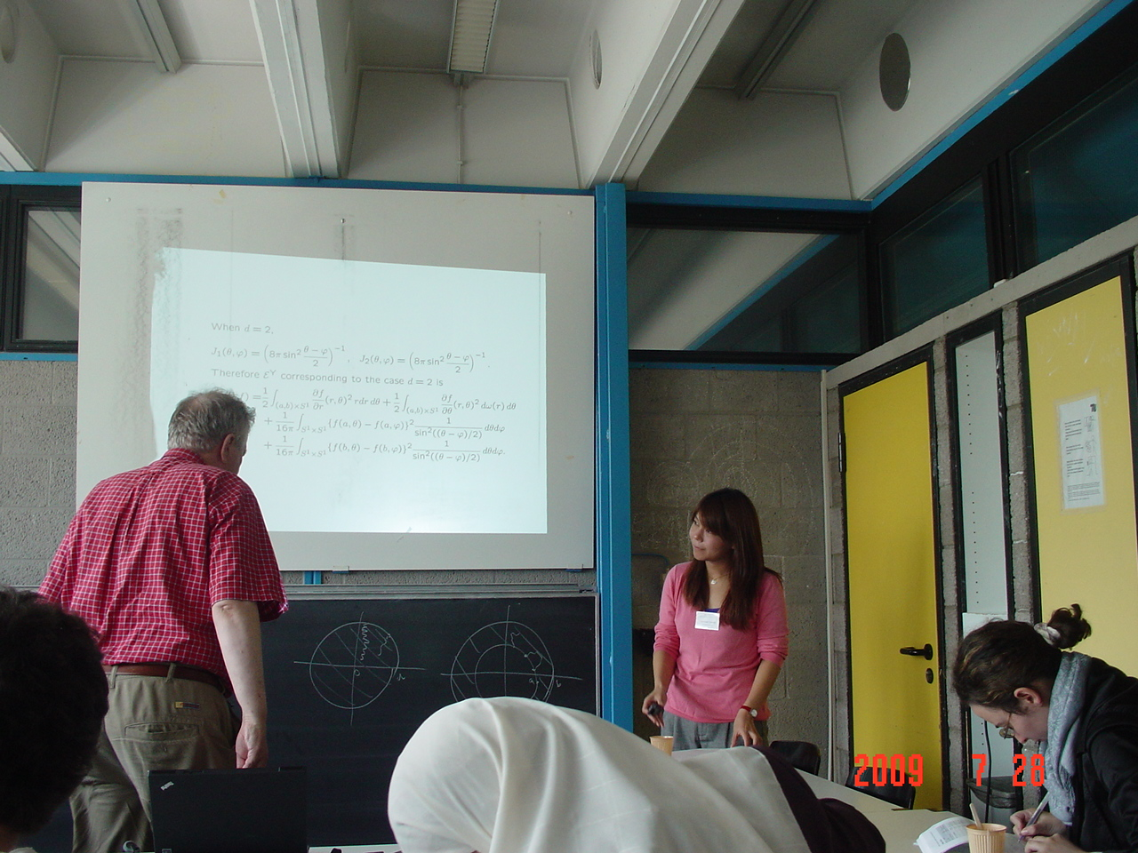
今回参加した国際学会は、今回で33回目確率論の分野の中で重要な国際学会「Stochastic Processes and Their Applications」です。
私は上に挙げましたタイトルで、指導教員である富﨑松代教授との共同研究の結果について講演を行いました。これは、斜積拡散過程と呼ばれる確率過程を考え、過程の性質やそれに対応するディリクレ形式のエネルギー核と空間測度の極限過程の性質についての問題です。マルコフ過程というセッションにて、たくさんの方に講演を聞いていただくことができました。質疑応答の時や講演後に私たちが取り扱っています一次元拡散過程の境界での状態などについて議論を交わすことができました。特にAntwerp大学のJAN A. VAN CASTERREN先生には、境界の状態についての新しい研究の成果や今後の研究についてご意見をいただくことができました。また、Plenary talks やContributed talksでは、tree によるexcursion の構成やbranching process の新しい見方の講演などがあり、世界における最新の話題に触れることができました。
今回の国際研究集会は、私が今まで参加した学会の中で一番大きく、とても有意義な時間をすごす事ができました。国際学会に参加する機会を与えていただき，本当にありがとうございました。

